MENCAPAI KEUNGGULAN MUTU PENDIDIKAN DENGAN BERFOKUS PADA KEPUASAN PELANGGAN

Arif Rahman Hakim¹, Nurhasanah², Azainil³
Arifhakim31@guru.sd.belajar.id¹, nurhasanah55@guru.smp.belajar.id², azainil@fkip.unmul.ac.id³
Universitas Mulawarman

ABSTRAK
Meningkatkan mutu pendidikan menjadi kunci kemajuan bangsa. Artikel ini membahas strategi mencapai keunggulan mutu pendidikan dengan berfokus pada kepuasan pelanggan. Pelanggan dalam pendidikan meliputi peserta didik, orang tua, masyarakat dan dunia kerja. Kepuasan mereka dicapai dengan memahami kebutuhan dan harapan, mengembangkan program berkualitas, meningkatkan pembelajaran, membangun komunikasi, menangani keluhan, dan melakukan evaluasi. Strategi ini menghasilkan lulusan berkualitas dan berdaya saing untuk mencapai visi dan misi pendidikan.
Kata Kunci: Mutu Pendidikan, Pelanggan, Strategi.

PENDAHULUAN
Pendidikan merupakan upaya yang terorganisir, berencana dan berlangsung kontinu (terus menerus sepanjang hayat) ke arah membina manusia/anak didik menjadi insan paripurna, dewasa dan berbudaya (civilized). Terorganisir memiliki makna bahwa pendidikan tersebut dilakukan oleh usaha sadar manusia dengan dasar dan tujuan yang jelas, ada tahapannya dan ada komitmen bersama. Adapun berencana mengandung arti bahwa pendidikan itu direncanakan sebelumnya, dengan suatu perhitungan yang matang dan berbagai sistem pendukung yang disiapkan. Sementara berlangsung kontinu berarti bahwa pendidikan itu berlangsung terus menerus sepanjang hayat, yaitu sepanjang manusia hidup di muka bumi.
Berbagai upaya terus dilakukan untuk meningkatkan mutu pendidikan, namun tak jarang terbentur pada kompleksitas dan dinamika yang terjadi di lapangan. Salah satu strategi yang efektif dan berkelanjutan untuk meraih keunggulan mutu pendidikan adalah dengan berfokus pada kepuasan pelanggan.
Pelaksanaan program optimalisasi mutu pendidikan, oleh pimpinan satuan pendidikan antara lain kegiatannya berupa pengamatan secara intensif terhadap pelayanan pendidikan pada suatu lembaga pendidikan, kemudian ditindak lanjuti dengan pemberian feed back dengan tujuan memberikan keefektifan kegiatan manajerial lembaga sekolah utamanya dalam meningkatkan efektifitas pelayanan untuk meningkatkan daya saing serta kepuasan terhadap pelanggan Pendidikan. Pendidikan unggul didasarkan pada kualitas pelayanan pada Lembaga Pendidikan sehingga pelanggan eksternal dan internal pada satuan Lembaga sekolah mampu adaptif dalam membagun kepuasan yang authentic. Syaiful dan Sahala (2010:278) memberikan pendapat bahwa pengelola Lembaga sekolah utamanya pemimpin berlomba-lomba untuk membangun kualitas layanan Lembaga Pendidikan terpadu untuk meningkatkan kepuasan pelanggan di Lembaga yang diampu. Keberhasilan layanan yang diberikan pendidikan untuk pelanggan sangat berpengaruh pada kualitas mutu pada pelayanan Lembaga sekolah. Dewasa ini, dalam memenangkan persaingan dalam segala hal, kualitas pelayanan menjadi sorotan utama untuk mendapatkan branding yang akan suguhkan kepada pelanggan internal dan eksternal. Oleh karena itu, kualitas jasa dan pelayanan yang diterima pelanggan diartikan sebagai perbedaan antara harapan atau keinginan. Lembaga Pendidikan memberikan komitmen dalam memenuhi keinginan dan harapan pelanggan. Optimalisasi layanan pada satuan Lembaga Pendidikan dapat di kolaborasikan dengan peningkatan layanan mutu terpadu.(Harapan, 2023)
Proses pelaksanaan pengembangan mutu pembelajaran dalam pandangan Drake yang menyebutkan bahwa tingkat kepuasan pelanggan adalah suatu istilah yang abstact, sebab hal ini memiliki arti yang luas, yakni identik dengan proses manajemen, administrasi, evaluasi dan akuntabilitas atau berbagai aktivitas serta kreatifitas yang berhubungan dengan pengelolaan kelembagaan pada lingkungan kelembagaan setingkat sekolah. Proses interaksi dan hubungan antara pendidik dengan peserta didik adalah proses pendidikan. Made Pidarta (2009:171) berpendapat bahwa dalam menciptakan hubungan yang baik, maka pendidik perlu mengenal peserta didik dengan baik khususnya dalam kegiatan belajar mengajar dalam suatu sistem dimana pendidik dan peserta didik aktif didalamnya. Kegiatan mengajar bagi para pendidik selalu mendapat tantangan maupun problem yang mengitarinya. Untuk mengatasi problem dan menghadapi berbagai tantangan dalam melaksanakan pelayanan pelanggan, maka diperlukan pengelolaan kualitas pelayanan terhadap pelanggan utamanya di bidang Pendidikan seorang pemimpin harus menyusun strategi yang tepat untuk mendapatkan kualitas layanan yang baik. Pelayanan pendidikan dapat menggunakan berbagai teknik-teknik dalam upaya meraih harapan dan kepuasan yang di terima oleh pelanggan Pendidikan.

METODOLOGI
Metode yang digunakan dalam penyusunan karya tulis ini adalah analisis kepustakaan. Dengan membaca buku-buku yang berkualitas dan mutakhir sebagai langkah pengambilan data primer. Proses pengkajian jurnal ini dilakukan pada bulan Juli 2024 dengan merujuk beberapa literatur. Langkah awal dari penyusunan ini, beberapa materi dikumpulkan oleh penulis yang diambil dari berbagai teori-teori yang sudah ada. Selanjutnya dibentuk dalam susunan teks narasi yang kemudian didiskusikan dalam zoom discussion. Dari point-point yang dihasilkan dari diskusi dan masukan dari kelompok

HASIL DAN PEMBAHSAN
Mutu Pendidikan
Mutu merupakan kebutuhan utama setiap orang, setiap institusi bahkan setiap Negara, Sehingga muncul slogan Quality is everybody business, dimana usaha untuk memperoleh dan meningkatkan mutu merupakan agenda utama setiap orang. Mutu menjadi salah satu tantangan bagi institusi bisnis maupun pendidikan karena mereka dihadapkan pada persoalan bagaimana mengelola sebuah mutu dalam menghadapi persaingan global. Mutu pertama kali muncul dalam dunia industri, namun dewasa ini mutu juga menjadi kebutuhan dalam dunia pendidikan. Dalam dunia industri, mutu adalah nilai jual yang menjadi prioritas utama dan menjadi faktor pembeda yang dibutuhkan oleh konsumen, sedangkan dalam dunia pendidikan dapat diartikan sebagai derajat keunggulan suatu produk atau hasil kerja baik yang dapat dilihat maupun yang tidak dapat dilihat tetapi dapat dirasakan yang menunjukkan kemampuannya dalam memuaskan kebutuhan yang diharapkan. (Ristianah & Ma’sum, 2022)
Hal ini ditujukan agar institusi pendidikan mampu bertahan dalam dunia persaingan yang sangat kompetitif serta mampu memberikan pelayanan yang sesuai dengan kebutuhan masyarakat. Terdapat banyak pengertian tentang mutu atau kualitas. Dalam Kamus Lengkap Bahasa Indonesia, mutu adalah suatu nilai atau keadaan. Sementara pengertian lain tentang mutu dikemukakan oleh para ahli dilihat dari sudut pandang yang berbeda, sebagai berikut:
- Crosby mendefiniskan mutu kualitas adalah conformance torequirement, yaitu sesuai yang diisyaratkan atau distandarkan. Suatu produk memiliki kualitas apabila sesuai dengan standar kualitas yang telah ditentukan. Standar kualitas meliputi bahan baku, proses produksi dan produksi jadi.
- Menurut Garvin sebagaimana dikutip oleh M.N. Nasution kualitas adalah suatu kondisi dinamis yang berhubungan dengan produk, manusia atau tenaga kerja, proses dan tugas, serta lingkungan yang memenuhi atau melebihi harapan pelanggan atau konsumen. Selera atau harapan konsumen pada suatu produk selalu berubah sehingga kualitas produk juga harus berubah atau disesuaikan. Dengan perubahan kualitas produk tersebut, diperlukan perubahan atau peningkatan keterampilan tenaga kerja, perubahan proses produksi dan tugas, serta perubahan lingkungan organisasi agar produk dapat memenuhi atau melebihi harapan konsumen.
- Menurut ISO 9000 : 2000, mutu adalah derajat/tingkat karakteristik yang melekat pada produk yang mencukupi persyaratan atau keinginan. Karakteristik disini berarti hal-hal yang dimiliki produk, antara lain :
- Karakteristik fisik (elektrikal, mekanikal, biological) seperti handphone, mobil, rumah, dll,
- Karakteristik perilaku (kejujuran, kesopanan ). Ini biasanya produk yang berupa jasa seperti di rumah sakit atau asuransi perbankan,
- Karakteristik sensori (bau, rasa ) seperti minuman dan makanan.
Setelah memahami definisi mutu, maka harus diketahui pula apa saja yang termasuk dalam dimensi mutu. Garvin mendefinisikan delapan dimensi yang dapat digunakan untuk menganalisis karakteristik kualitas produk, yaitu sebagai berikut :
- Kinerja atau performa (performance).
- Features, ciri-ciri atau keistimewaan dan karakteristik pelengkap.
- Keandalan (reability).
- Konformitas (conformance).
- Daya tahan (durability).
- Kemampuanpelayanan (sevice ability).
- Estetika (aesthethic).
- Kualitas yang dipersepsikan (perceived quality)
Adapun indikator atau kriteria yang dapat dijadikan tolok ukur mutu pendidikan yaitu hasil akhir pendidikan, hasil langsung pendidikan (hasil langsung inilah yang dipakai sebagai titik tolok pengukuran mutu pendidikan suatu lembaga pendidikan, misal tes tertulis, daftar cek, anekdot, skala rating, dan skala sikap), proses pendidikan, instrumen input(alat berinteraksi dengan raw input, yakni siswa), serta raw input dan lingkungan.
Siapa yang seharusnya memutuskan apakah sebuah sekolah berhasil memberikan sebuah layanan yang memiliki mutu? Pelanggan adalah wasit terhadap mutu dan institusi sendiri tidak akan mampu bertahan tanpa mereka. Mutu dapat didefinisikan sebagai sesuatu yang memuaskan dan melampaui keinginan dan kebutuhan pelanggan. Definisi ini disebut juga dengan istilah mutu sebagai persepsi (quality in perception). Mutu ini bisa disebut sebagai mutu yang hanya ada di mata orang yang melihatnya. Ini merupakn definisi yang sangat penting. Sebab, ada satu resiko yang seringkali diabaikan dari definisi ini, yaitu kenyataan bahwa para pelanggan adalah pihak yang membuat keputusan terhadap mutu. Dan mereka melakukan penilaian tersebut dengan merujuk pada produk terbaik yang bisa bertahan dalam persaingan. Standar-standar mutu yaitu:
- Standar Produk dan Jasa
- Kesesuaian dengan spesifikasi.
- Kesesuaian dengan tujuan dan manfaat.
- Tanpa cacat (zero efects).d.Selalu baik sejak awal.
- Standar Pelanggan
- Kepuasan pelanggan.
- Memenuhi kebutuhan pelanggan.
- Menyenangkan pelanggan (Fauzi Fahmi, 2021)
Manajemen Mutu Pendidikan harus secara sadar dikelola untuk memenuhi tuntutan masyarakat. Dari klaim sebelumnya kami menyimpulkan bahwa manajemen mutu adalah "bagian integral dari manajemen, yang berperan untuk mencapai sasaran mutu, yang tercermin tidak hanya dalam memberikan tetapi juga dalam meningkatkan mutu. Hal ini dicapai dengan mengelola kegiatan yang berasal dari mutu yang mapan. Kebijakan dan rencana, dan dilakukan dalam sistem mutu, menggunakan, antara lain, rencana pemantauan mutu yang tepat. Total Quality Manajement (TQM) atau manajemen mutu terpadu merupakan sistem manajemen yang dikembangkan di berbagai negara dalam menghadapi dunia yang cepat berubah dan penuh ketidakpastian dalam rangka menciptakan efektivitas dan kepuasan (satisfaction) (Mundiri, 2016). Manajemen yang efisien dari suatu organisasi dicapai dengan menggunakan model yang berbeda. Salah satunya adalah sistem manajemen mutu. Dengan manajemen mutu sistem kami memahami "struktur, prosedur, proses dan sumber daya yang diperlukan lainnya yang diperlukan untuk penerapan manajemen mutu. Sebuah sistem mutu tidak dapat dipisahkan dari norma-norma dan standar internasional (standar) mutu. Standar adalah formalisasi prinsip-prinsip dasar mutu manajemen Semakin banyak entitas (tidak hanya bisnis terkait) berusaha untuk menyesuaikan sistem Mutunya sendiri dengan persyaratan, terutama, dari standar ISO 9000. Untuk diakreditasi ISO 9001 (dari tahun 2000), auditor independen harus menyatakan bahwa organisasi memenuhi persyaratan berikut dari standar: sistem manajemen mutu, pencatatan, komitmen manajemen terhadap mutu, manajemen sumber daya, produksi, dan pengukuran, analisis dan perbaikan. Organisasi pendidikan tinggi mana pun yang ingin diakreditasi oleh sertifikat, harus melalui beberapa tahap: pengembangan sistem mutu yang mengimplementasikan persyaratan ISO 9000: 2000; pemilihan lembaga sertifikasi yang terakreditasi; pra-audit sistem mutu oleh lembaga sertifikasi; audit akhir dari sistem mutu setelah sertifikat diterbitkan; serangkaian audit yang lebih kecil setidaknya sekali setahun (Priyono, Bina, & Priyono, 2016). Menurut beberapa pengalaman dari Uni Eropa, seluruh proses memperoleh sertifikat berlangsung antara 12 dan 18 bulan. Sertifikat ini berlaku untuk jangka waktu tiga tahun. Jaringan Eropa untuk Jaminan Mutu di Pendidikan Tinggi (ENQA) didirikan pada tahun 2000 dengan tujuan untuk membentuk lembaga untuk jaminan mutu dalam pendidikan tinggi. Pada tahun 2004, Jaringan mengubah namanya menjadi Asosiasi Eropa untuk Jaminan Mutu di Pendidikan Tinggi (Syafaruddin, Candra Wijaya, Ahmad Syukri Sitorus, 2015). Tujuan utamanya adalah untuk mempromosikan kerja sama Eropa di bidang evaluasi dan jaminan Mutu di antara semua peserta yang terlibat dalam proses jaminan Mutu. Agen ini didirikan di banyak negara, dan tujuan mereka diwujudkan melalui fungsi-fungsi berikut:
- Jaminan Mutu dan peningkatan dalam pengertian tradisional. Untuk tujuan ini, lembaga harus mendorong institusi pendidikan tinggi untuk meningkatkan mutu pendidikan, terutama dengan mengevaluasinya. Proses evaluasi dibagi menjadi empat langkah, yang utama adalah penilaian diri (disediakan oleh lembaga pendidikan tinggi) dan penilaian eksternal (oleh para ahli independen). Peran lembaga adalah untuk memulai dan mengkoordinasikan proses evaluasi.
- Melayani sebagai pusat di mana semua informasi yang tersedia mengenai implementasi dan jaminan sistem mutu dapat ditemukan.(Noprika et al., 2020)
Strategi yang dalam perkembangan dalam penggunaan Manajemen Mutu Terpadu dalam dunia pendidikan adalah, institusi pendidikan memposisikan dirinya sebagai institusi jasa atau dengan kata lain menjadi industri jasa, yakmi imstiitusi yang memberikan pelayanan sesuai dengan keinginan para pelanggan. Oleh karena itu dalam memposisikan dirinya sebagai industri jasa, maka sebuah lembaga pendidikan harus memenuhi standar mutu. Konsep mutu dalam TQM ini harus memenuhi spesifikasi yang telah ditetapkan. Secara operasional, mutu ditentukan oleh dua faktor yaitu terpenuhinya spesifikasi yang telah ditentukan sebelumnya (Quality In Fact) dan terpenuhinya spesifikasi yang diharapkan (Quality In Perfection) menurut tuntutan dan kebutuhan pengguna jasa.Manajemen Mutu Terpadu dalam pendidikan mencoba untuk memaksimalkan daya saing organisasi pendidikan melalui perbaikan berkelanjutan, input, proses, output, jasa, manusia, serta lingkungan yang memiliki prinsip-prinsip utama yaitu tetap fokus pada peserta didik, obsesi terhadap kualitas, pendekatan ilmiah, komitmen jangka panjang, kerja sama tim. Perbaikan sistem secara berkesinambungan, pelatihan dan pengembangana, kebebasan yang terkendali serta adanya satu kesatuan tujuan yang dilakukan dalam proses yang sistematis melalui pola PDCA yang terdiri dari langkah perencanaan, melaksanakan rencana, memeriksa hasil pelaksanaan rencana dan melakukan tindakan korektif terhadap hasil yang diperoleh.Sedangkan Mutu pendidikan yang baik memiliki standar. Oleh karena itu, secara nasional diberlakukanlah standar-standar mutu pendidikan, yang disebut Standar Nasional Pendidikan (SNP). Dalam pasal 2 ayat 1 PP No. 19 tahun 2005 dinyatakan bahwa ruang lingkup SNP meliputi: (1) standar isi; (2) standar proses; (3) standar kompetensi lulusan; (4) standar pendidik dan tenaga kependidikan; (5) standar sarana dan prasarana; (6) standar pengelolaan sekolah; (7) standar pembiayaan, dan (8) standar penilaian pendidikan.Peraturan Pemerintah RI No. 19 Tahun 2005 Pasal 1 Ayat (6) mengemukakan bahwa standar proses adalah standar nasional pendidikan yang berkaitan dengan pelaksanaan pembelajaran pada satu satuan pendidikan untuk mencapai standar kompetensi lulusan.
Berfokus pada Pelanggan
Dalam dunia pendidikan modern, berfokus pada pelanggan telah menjadi paradigma penting yang menggeser pendekatan tradisional. Ini bukan hanya tentang memenuhi kebutuhan mahasiswa, tetapi juga tentang menciptakan pengalaman belajar yang positif dan bermakna yang mengantarkan mereka menuju kesuksesan.
Pelanggan dalam pendidikan adalah individu atau kelompok yang memiliki kepentingan dalam keberhasilan proses belajar mengajar. Mereka dapat dikategorikan menjadi beberapa pihak, yaitu:
- Peserta didik, Sebagai pelanggan utama, mereka adalah penerima manfaat langsung dari layanan pendidikan. Kepuasan mereka terhadap kualitas pembelajaran, kurikulum, dan layanan pendukung sangatlah penting.
- Orang tua, Orang tua berperan sebagai pemangku kepentingan utama dalam pendidikan anak-anak mereka. Mereka memiliki ekspektasi terhadap kemajuan belajar, komunikasi, dan nilai-nilai yang ditanamkan di sekolah.
- Masyarakat, Masyarakat luas memiliki kepentingan dalam kualitas pendidikan karena mencerminkan kualitas sumber daya manusia di masa depan. Mereka mengharapkan lulusan yang kompeten, berkarakter, dan mampu berkontribusi pada kemajuan bangsa.
- Dunia kerja, Dunia kerja membutuhkan lulusan yang memiliki keterampilan dan pengetahuan yang sesuai dengan kebutuhan industri. Mereka berkepentingan dengan relevansi kurikulum dan kesiapan lulusan untuk memasuki dunia kerja.
Menjadikan pelanggan sebagai fokus utama dalam pendidikan menawarkan banyak manfaat, yaitu meningkatkan motivasi dan prestasi belajar Ketika peserta didik merasa puas dengan layanan pendidikan, mereka akan lebih termotivasi untuk belajar dan mencapai prestasi yang lebih baik. Kemudian meningkatkan citra dan reputasi lembaga pendidikan kepuasan pelanggan yang tinggi akan meningkatkan citra dan reputasi lembaga di mata masyarakat. Hal ini dapat menarik minat calon peserta didik baru dan memperluas jaringan kerjasama.
Meningkatkan akuntabilitas dan transparansi, Lembaga pendidikan yang berfokus pada kepuasan pelanggan akan lebih terbuka dan transparan dalam menjalankan proses pendidikannya. Hal ini dapat meningkatkan akuntabilitas lembaga kepada publik.
Meningkatkan mutu lulusan, Kepuasan pelanggan terhadap proses pembelajaran dan kurikulum akan berdampak pada kualitas lulusan yang dihasilkan. Lulusan yang berkualitas akan lebih mudah diterima di dunia kerja dan berkontribusi pada pembangunan bangsa. (Kurniyati, 2019)
Salah satu strategi yang dapat diterapkan untuk mewujudkan pendekatan berfokus pada pelanggan dalam pendidikan yaitu memnuhi kebutuhan dan harapan pelanggan.
Definisi Kebutuhan dan Harapan Pelanggan di Lembaga Pendidikan
Kebutuhan merupakan sesuatu yang dicari dan didasarkan pada misi menggapai kesempurnaan hidup dan usaha mencapai jati diri yang layak. Kebutuhan juga disebut sebagai (milestone) tonggak pengembangan hidup untuk mencapai derajat kemanusiaanya. Setiap manusia berupaya memiliki dan memenuhi kebutuhan yang ingin dicapainya. Sehingga semua harapan yang diinginkan mampu tercapai dan berhasil didapatkan. Mahmud Effendi (2018:47) berpendapat berkaitan dengan kebutuhan menurut Kamus Besar Bahasa Indonesia kebutuhan secara etimologi adalah Sesuatu yang pada dasarnya menjadi sasaran kehidupan dengan mempertimbangkan waktu dan perkembangan zaman. Upaya peningkatan mutu dan kualitas Lembaga Pendidikan harus melihat peluang dan tantangan pada kebutuhan konsumen yang akan mengarah pada feed back terhadap konsumen atau pelanggan pada Lembaga. Hal tersebut merupakan perencanaan awal dalam strategi mewujudkan kepuasan pelanggan di Lembaga Pendidikan.
Kebutuhan dalam teori Abraham Maslow memberikan makna terstruktur dengan pembagian lima macam kebutuhan sebagai penggerak motivasi manusia secara menyeluruh. Struktur teori Maslow yang menyeluruh dibangun atas landasan hierarki kebutuhan yang lain yang berkaitan dengan kebutuhan dan harapan pelanggan di Lembaga Pendidikan. Hal tersebut dikatakan oleh Hendro Setiawan (2014:7) dalam bukunya yang berjudul Manusia Utuh, Sebuah Kajian atas Pemikiran Abraham Maslow.

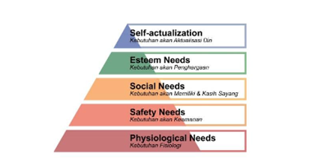
Gambar. 1 Penggerak Motivasi Kebutuhan Manusia
Dengan kelima hierarki kebutuhan itulah yang menjadi struktur kunci Maslow dalam menjelaskan manusia. Konsep fundamental dari pendirian teori Maslow adalah Pertama kebutuhan Fisik (Physiological Needs) Kebutuhan fisik adalah yang paling mendasar dan paling mendominasi kebutuhan manusia. kebutuhan ini lebih bersifat biologis seperti oksigen, makanan, air dan sebagainya. Pendidikan memberikan fasilitas yang representatif sesuai dengan kebutuhan yang dibutuhkan oleh peserta didik dan seluruh komponen organisasi lembaga sekolah. Kedua Kebutuhan akan Rasa Aman (Safety Needs) Setelah kebutuhan fisiologis terpenuhi, manusia akan cenderung mencari rasa aman, bisa berupa kebutuhan akan perlindungan, kebebasan dari rasa takut, kekacauan dan sebagainya. Kebutuhan ini bertujuan untuk mengembangkan hidup manusia supaya menjadi lebih baik. Ketiga Kebutuhan terhadap Kepemilikan dan Cinta (Sosial Needs). Setelah kebutuhan fisik dan rasa aman terpenuhi, manusia akan cenderung mencari cinta orang lain supaya bisa dimengerti dan dipahami oleh orang lain. Kebutuhan akan cinta ini menguatkan bahwa dalam hidup, manusia tidak bisa terlepas dari sesama. Keempat Kebutuhan untuk dihargai (Esteem Needs). Setelah ketiga kebutuhan di atas terpenuhi, maka sudah menjadi naluri manusia untuk bisa dihargai oleh sesama bahkan masyarakat. Pendidikan memberikan pelayanan yang optimal terhadap pencapaian dan penghargan terhadap pelanggan di pendidikan. Kelima Kebutuhan untuk aktualisasi diri (Self Actualization). Kebutuhan inilah yang menjadi puncak tertinggi pencapaian manusia setalah kebutuhan-kebutuhan di atas terpenuhi. Pencapaian aktualisasi diri ini berdampak pada kondisi psikologi yang meninggi pula seperti perubahan persepsi, dan motivasi untuk selalu tumbuh dan berkembang. Lembaga pendidikan berperan memberikan pelayanan yang optimal dalam memenuhi kebutuhan-kebutuhan pelanggan. Layanan khusus Pendidikan Islam dalam hal ini bisa mengorientasikan pada kepuasan pelanggan.
Pendidikan berperan memenuhi kebutuhan dan harapan pelanggan untuk menggapai kepuasan pelanggan. Harapan merupakan suatu pencapaian yang tersirat dengan tujuan memberikan motivasi dan pencapain aktualisasi diri. Hal ini merujuk pada derajat pencapaian kepuasan diri. Menurut Sutarto (2015:11) kepuasan pelanggan merupakan muara dari optimalisasi manajemen mutu terpadu. Mutu produk/jasa perlu selalu ditingkatkan untuk memenuhi bahkan melampaui kepuasan pelanggan. Kegagalan memenuhi kepuasan pelanggan/klien berarti kegagalan penerapan manajemen mutu terpadu. Pengelolaan mutu layanan pendidikan yang baik mampu membawa perihal positif bagi lembaga sekolah utamanya kepuasan pelanggan.(Munir, 2020)
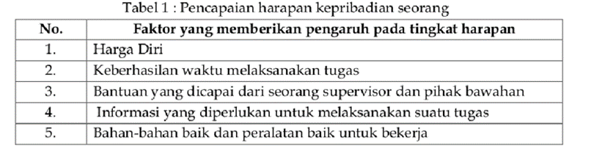
Pelayanan lembaga pendidikan berperan mencapai harapan terhadap konsumen atau pelanggan pendidikan. Lembaga sekolah atau madrasah andil dalam memenuhi kualitas layanan pada masing-masing formasi pendidikan seperti layanan khusus yang mencakup pelayanan kurikulum, pelayanan konseling peserta didik, pelayanan sarpras terpadu, dan semua layanan yang berperan meningkatkan mutu pendidikan. Indikator Kepuasan Konsumen atau pelanggan pendidikan yaitu; kesesuaian layanan dengan standar, kemudahan prosedur, kecepatan dan ketepatan waktu, estimasi Biaya yang wajar, kualitas produk layanan, kompetensi pelaksana, ketersediaan Sarana dan Pra Sarana memadai. Indikator di atas menjadi tolok ukur keberhasilan lembaga pendidikan dalam memberikan kepuasan terhadap pelanggan.
Pelanggan Secara subtansional, pelanggan adalah pihak yang membeli atau menggunakan produk/jasa yang ditawarkan. Dalam konteks manajemen mutu terpadu, pelanggan adalah semua pihak yang menerima jasa dan/atau produk yang dihasilkan seperti program unggulan dan hal yang sesuai dengan konteks yang telah direncanakan. Kategori pelanggan menurut Phillip Kotler, dalam Agus Zaenul Fitri (2022:177) pelanggan adalah semua konsumen baik individu maupun masyarakat yang menjadi penikmat atau pembeli baik barang maupun jasa untuk dikonsumsi secara personal. Secara umum, Pelanggan dikelompokkan menjadi dua jenis: Pertama, pelanggan Internal (Internal Customer), kategori keberadaan pelanggan ada di dalam perusahaan itu sendiri. Pelanggan internal berasal dari pihak lembaga pendidikan yang terdiri dari para guru, kepala sekolah staf pendidikan dan siswa. Kedua, pelanggan Eksternal (External Customer), kategori keberadaan pelanggan ada di luar perusahaan itu sendiri. Pelanggan eksternal keberadaannya berasal dari luar pendidikan. Adapun pelanggan eksternal dibagi menjadi tigas bagian, yaitu pelanggan eksternal primer meliputi calon peserta didik dan orang tua. Pelanggan eksternal sekunder yaitu masyarakat pada umumnya dan alumni. Pelanggan eskternal tersier adalah pemerintah dan stakerholders.(Wijaya, 2020)
Pelanggan dalam penarikan kesimpulan diatas berperan sebagai pengguna jasa tertentu dalam misi dan tujuan yang telah direncanakan. Pengelompokan pelanggan yaitu pelanggan internal dan pelanggan eksternal. Pelanggan dalam konteks pendidikan merupakan seseorang yang menggunakan jasa pendidikan untuk misi tertentu.
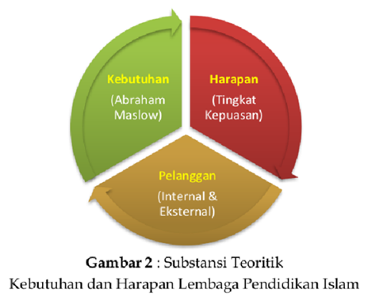
Upaya mewujudkan kualitas unggul kebutuhan dan harapan di lembaga pendidikan fokus terhadap optimalisasi pengembangan manajemen mutu terpada pada satuan lembaga pendidikan. Hal tersebut dibutuhkan strategi dalam mewujudkan kepuasan pelanggan di lembaga pendidikan madrasah atau sekolah.
Upaya Mewujudkan Kepuasan Pelanggan dalam Pendidikan
Usaha membangun kepuasan pelanggan merupakan tantangan reality bagi sivitas akademik pada lembaga pendidikan khususnya seorang leader sebagai penggerak manajerial. Layanan pendidikan membutuhkan manajemen mutu terpadu untuk mengoptimalkan layanan akademik. Hal tersebut membutuhkan berbagai pendekatan dan teknik dalam upaya membangun kepuasan pelanggan dalam lembaga pendidikan. Optimalisasi penjaminan mutu pendidikan terhadap kepuasan pelanggan didasarkan pada pola visionary leadership kepala sekolah/madrasah dalam membangun kualitas layanan akademik. Leader sebagai penggerak terhadap sumberdaya manusia yang terdiri dari para tenaga dan karyawan personal. Hal tersebut dikuatkan oleh pendapat Prim Masrokan Mutahar (2014: 271), peran kepemimpinan dalam penyelenggaraan aktivitas suatu unit kerja dalam birokrasi pendidikan sangat dibutuhkan dalam pelaksanaan fungsi manajerial yang mencakup planning, organizing, controlling and evaluating. Pemimpin berperan membangun iklim lingkungan kerja yang mendukung optialisasi pendayagunaan seluruh sumber daya yang tersedia, dan pelaksanaan program kerja secara efektif dan efisien dalam pencapaian tujuan organisasi secara menyeluruh. Relevansi visionary leadership terhadap kebutuhan dan harapan pelanggan di lembaga pendidikan sangat dibutuhkan dengan tujuan membawa kontribusi positif terhadap pengelolaan layanan pendidikan. Strategi pemimpin sangat berpengaruh pada kualitas pelayanan pendidikan. Pemimpin dalam mewujudkan lembaga pendidikan yang unggul utamanya dalam bidang pelayanan terhadap capaian harapan pelanggan, memerlukan pendekatan-pendekatan. Peran pendekatan tersebut bertujuan menjamin kepuasan terhadap pelanggan internal dan eksternal. Pertama, pendekatan religius, bertujuan memberikan value dalam penyampaian produk terhadap pelanggan yaitu dengan menanamkan karakter profetik pada sumber daya manusia yang ada. Kategori pengembangan mutu pendidikan yaitu cerdas dalam menginovasi seluruh produk atau program unggulan lembaga pendidikan dalam pelayanan lembaga pendidikan yaitu dapat dipercaya dengan kinerja transparansi. Pendidikan memberikan goresan pena struktural dalam menyampaikan visi dan misi yang telah direncanakan. (Nabila, 2022)
Upaya lembaga sekolah dalam mengoptimalisasikan kebutuhan dan harapan pelanggan di lembaga pendidikan terbagi menjadi dua kelompok yaitu; pelanggan internal secara autentik menyusun program unggulan lembaga pendidikan dengan tujuan memberikan kontribusi dan tercapainya feed back bagi pelanggan internal. Pelanggan eksternal, menciptakan out put yang berkualitas yang akan berkontribusi di tengah masyarakat sehingga terciptanya kepuasan pelanggan pendidikan. Ketiga, Pendekatan sistem yaitu sasaran pendekatan sistem dalam lembaga pendidikan adalah satu kesatuan yang saling bersinergi dan saling berkaitan untuk mencapai tujuan yang telah direncanakan. Strategi mewujudkan kebutuhan dan harapan pelanggan pelanggan di lembaga pendidikan adalah dengan membangun sinergitas sistem yang kuat.
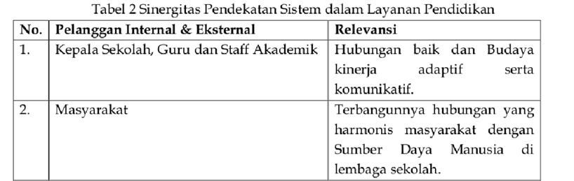
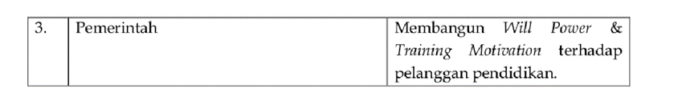
Sinergitas di atas menjadi tugas kepala sekolah atau pimpinan pada satuan lembaga pendidikan untuk menciptakan hubungan yang harmonis sehingga terciptanya kualitas dan kuantitas mutu dalam memenuhi kebutuhan dan harapan terhadap pelanggan di lembaga pendidikan. (Harapan, 2023)
Hal tersebut memberikan pengaruh dalam pengembangan mutu pada lembaga pendidikan. Pemimpin dalam lembaga pendidikan berperan mengupayakan dan mengoptimalisasikan terhadap layanan pendidikan yang bermutu sehingga pelanggan pendidikan mampu memberikan masukan dan saran terhadap program perencanaan yang telah disepakati bersama.
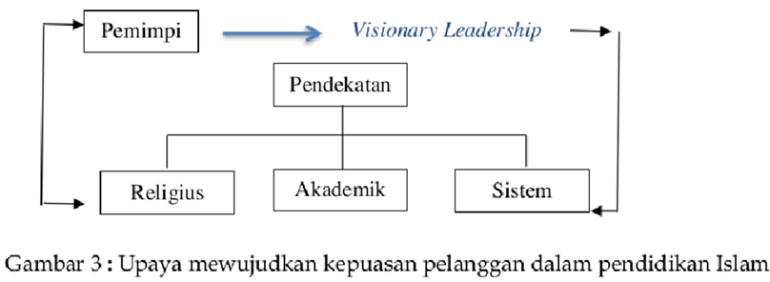
Tindak lanjut Kepuasan Pelanggan di Lembaga Pendidikan
Tindak lanjut sebagai pelaksanaan fungsi manajemen yaitu evaluation memberikan makna langkah strategis menuju situasi yang lebih baik serta menjadi jaminan tercapainya tujuan yang telah direncanakan sesuai pendapat dari Didin Fatihudin (2019: 176). Layanan pendidikan dalam memenuhi kebutuhan pelanggan eksternal dan internal dilaksanakan dengan beberapa perencanaan program tindak lanjut lembaga sekolah.
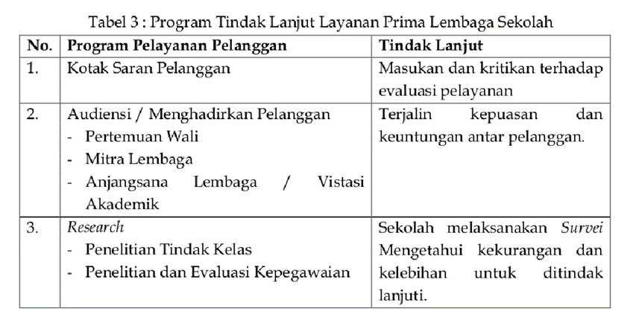
Program tindak lanjut di atas memberikan inovasi dan pengembangan dalam memenuhi kapabilitas lembaga sekolah dalam melayani pelanggan sehingga tercapainya kebutuhan dan harapan pelanggan di lembaga pendidikan

KESIMPULAN
Suatu estimasi yang telah direncanakan dan diinginkan dalam memenuhi kebutuhan pokok dan harapan fisik melalui waktu dan tempat yang tersedia. Lembaga pendidikan memberikan pelayanan terhadap pelayanan pelanggan internal dan eksternal di lembaga pendidikan.
Upaya dalam mewujudkan kepuasan pelanggan pendidikan dibutuhkan seorang pemimpin yang visioner dalam menggapai kepuasan pelanggan yaitu dengan melaksanakan pendekatan religius, pendekatan akademik, dan pendekatan sistem yang saling berkaitan dan bersifat Continue.
Tindak lanjut terhadap kepuasan pelanggan di lembaga pendidikan yaitu dengan optimalisasi kotak saran, audiensi dan research atau penelitian. Hal ini dilakukan oleh pelanggan pendidikan internal maupun eksternal dengan tujuan mencapai tujuan yang telah direncanakan yaitu tercapainya mutu dan kualitas layanan pada lembaga pendidikan

DAFTAR PUSTAKA
Fauzi Fahmi. (2021). Standar Proses Dalam Meningkatkan Mutu Pembelajaran Di Sekolah. PENDALAS: Jurnal Penelitian Tindakan Kelas Dan Pengabdian Masyarakat, 1(1), 1–16. https://doi.org/10.47006/pendalas.v1i1.60
Harapan, K. D. A. N. (2023). PELANGGAN DI LEMBAGA by Prim Masrokan Mutohar.
Kurniyati, E. (2019). Implementasi Konsep Manajemen Mutu Pendidikan Perpsektif Pendidikan Islam. Rausyan Fikr : Jurnal Pemikiran Dan Pencerahan, 15(1). https://doi.org/10.31000/rf.v15i1.1363
Munir, M. (2020). Kepuasan Pelanggan Dan Pemilihan Jasa Pendidikan. INTIZAM: Jurnal Manajemen Pendidikan Islam, 3(2), 46–66.
Nabila, A. (2022). 390-Article Texta-1290-1-10-20220115. Journal of Education and Social Analysis, 3(1), h.56-63.
Noprika, M., Yusro, N., & Sagiman, S. (2020). Strategi Kepala Sekolah Dalam Peningkatan Mutu Pendidikan. Andragogi: Jurnal Pendidikan Islam Dan Manajemen Pendidikan Islam, 2(2), 224–243. https://doi.org/10.36671/andragogi.v2i2.99
Ristianah, N., & Ma’sum, T. (2022). Tabyin: Jurnal Pendidikan Islam Konsep Manajemen Mutu Pendidikan. Tabyin: Jurnal Pendidikan Islam, 4(1), 45–55. http://e-journal.stai-iu.ac.id/index.php/tabyin
Wijaya, M. H. (2020). Implementasi Manajemen Mutu Di Sekolah. MANAGERE : Indonesian Journal of Educational Management, 1(1), 17–29. https://doi.org/10.52627/ijeam.v1i1.6.

